ГБОУ СПО ЛНР «Краснодонский промышленно-экономический колледж»

Направление: «Агропромышленные и биотехнологии»
Тема работы: «Система управления параметрами теплицы»

Выполнил: Крючков Денис Дмитриевич, 3курс
Радченко Никита Олегович
Руководитель: Дрокина Таиса Михайловна

2024г
СОДЕРЖАНИЕ

ВВЕДЕНИЕ…………………………………………………………………………… |  | 3
1 | ОСНОВНАЯ ЧАСТЬ…………………………………………………………. | 4
1.1 | Анализ современных систем автоматизации теплиц……………………….. | 4
1.2 | Определение составляющих автоматизированной теплицы………………. | 6
1.3 | Алгоритм работы устройства………………………………………………… | 7
1.4 | Разработка структурной схемы………………………………………………. | 8
1.5 | Разработка алгоритма работы………………………………………………… | 8
1.6 | Разработка системы освещения…………………………………………….. | 9
1.7 | Разработка управляющей программы……………………………………….. | 9
ВЫВОД……………………………………………………………………………….. |  | 11
СПИСОК ИСПОЛЬЗУЕМЫХ ИНФОРМАЦИОННЫХ ИСТОЧНИКОВ………. |  | 12
ПРИЛОЖЕНИЯ........................................................................................................... |  | 13

ВВЕДЕНИЕ
На данный момент микропроцессоры имеют очень большое распространение в области обработки данных, а также в разработке систем автоматического управления. Они применяются в большинстве технологичных устройств и имеют огромный потенциал в развитии и автоматизации трудовых и повседневных сферах деятельности человека.
Микропроцессорная техника стала востребованной во всех отраслях промышленности и сельского хозяйства.
Микропроцессорная система дает возможность автоматизировать часть ручного труда в теплице, за счет микропроцессорного устройства и системы датчиков, установленных в теплице.
При помощи датчиков устройство собирает информацию о температуре, освещенности и влажности, передает их в микроконтроллер который в свою очередь сверяет текущие параметры с требуемыми и выводит имеющеюся информацию на дисплей, принимает решение о включении нагрузки в виде: полива, вентиляции, нагрева теплицы (если это предусмотрено возможностями создаваемых устройств). Конфигурация и возможности устройства могут варьироваться, в зависимости от поставленной задачи, размера теплицы, выращиваемых растений, знаний и навыков создателя устройства, а также бюджета.
Подобные устройства могут способствовать развитию сельского хозяйства, т.к. при помощи разнообразных микропроцессорных устройств можно автоматизировать множество простых задач, таких как: полив растений, климат контроль в теплице, выбор режимов для выращивания различных растений.
Создав условия для выращивания растений в теплице, при поддержке микропроцессорной системы, осуществляющей автоматический полив и поддерживающей температуру и влажность в заданных пределах круглые сутки, можно создать благоприятные условия для роста отдельно взятых растений. Используя теплицы можно добиться уменьшения ручного труда и увеличение скорости получения и объема конечной продукции в виде плодов, овощей и экзотических фруктов.
В ходе разработки проекта мы обратили внимание на регулировку температуры и освещенности в теплице, а также на сбор данных для анализа параметров микроклимата в теплице.

1 ОСНОВНАЯ ЧАСТЬ
  - Анализ современных систем автоматизации теплиц

Автоматизация теплиц это управление и отслеживание параметров окружающего пространства, которые можно регулировать. Автоматизация поддержания микроклимата способствует лучшему росту и повышению урожайности, а также уменьшает затраты на ручной труд.
В теплицах очень важно поддерживать температуру воздуха, а также почвенного слоя на определенном уровне вне зависимости от того, какая овощная культура в них выращивается.
Изучив тему терморегуляции в теплице, можно прийти к выводу, что идеальная температура для теплицы будет составлять от 21 до 23 °C.
Благодаря обеспечению круглосуточной регулировки температурного режима, выращиваемого растения в теплице, можно получить достаточно высокий урожай.
В противном случае, при резких перепадах температуры воздуха, замерзании, а также перегреве слоя почвы, нет смысла использовать теплицы. Ведь понижение температуры служит причиной того, что зелень намного хуже начинает усваивать из грунта все необходимые питательные вещества, а ее повышение приводит к тому, что растение начинает либо стремительно идти в рост, вытягивается и при этом плохо развивается корневая система.
Терморегулятор – аппаратура автоматического регулирования отопительного или охладительного оборудования, поддерживает температуру на уровне, заданным потребителем. Используются в установках искусственного климата, в охлаждающих и морозильных установках, в системах обогрева помещений и тепличном хозяйстве.
За счет регулирования температуры в теплице и постоянного контроля разных параметров внутри теплицы достигается максимальное развитие корневой системы у той или иной выращиваемой овощной культуры и их правильный рост. Кроме того, происходит правильное формирование плодов, и уменьшаются сроки их созревания.
Для каждого вида растений необходима поддержка определенной температуры воздуха и почвы. В большинстве случаев такие показатели отличаются на пару градусов.
В среднем в теплицах устанавливается температура на уровне +21–+23°С. Однако, подбирая наиболее оптимальный режим, следует обязательно принимать во внимание особенности культуры растения, выращиваемой в этом сооружении.
В таблице 1 приведены основные параметры микроклимата для разных видов растений.
Рассмотрим рекомендации по обеспечению микроклимата теплицы, которые используют ведущие производители современного оборудования тепличного хозяйства

Таблица1 – Основные параметры микроклимата для разных видов растений
Температура  ⁰С |  | Влажность  % |  | Освещение  часов в день
Огурцы
день | ночь | день | ночь | день
24-28 | 18-22 | 60-70 | 70-80 | 12-16
Помидоры
22-26 | 16-20 | 50-60 | 60-70 | 14-16
Перец
25-30 | 18-22 | 50-60 | 60-70 | 12-14
Ананасы
25-30 | 18-22 | 70-80 | 0-908 | 12-14

При снижении уровня увлажненности почвы ниже определенного значения, необходимо включить полив, при снижении температуры в теплице необходимо включить обогрев, освещенность теплицы необходимо производить по определенному циклу.
При рассмотрении рынка, были выделены несколько типов моделей умной теплицы. Например, модель «Fibonacci AG-48», рис.1.
В роли источника искусственного освещения выступает система Rainbow Spectrum, светодиоды которой излучают свет длинной волны в 440 и660 nm, это соответствует красному и синему цветам, что благоприятно сказывается на росте и развитии растений. Система также способна подстраивать уровень освещенности отдельно под каждое растение.
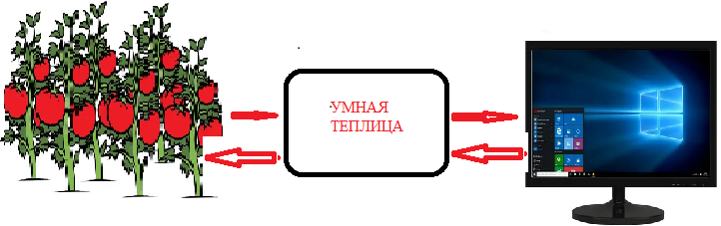
Рисунок1 – Схематическое изображение умной теплицы
В соответствии с нормами технологического проектирования[3]в типовых теплицах выполняют следующие системы управления:
- автоматическое поддержание температуры воздуха ;
- автоматическое регулирование относительной влажности воздуха;
- автоматическое поддержание температуры поливной воды на заданном уровне; автоматическое регулирование температуры теплоносителя в системе отопления почвы;
- автоматический контроль и регистрацию регулируемых параметров;
- программное (временное) подкормки растений углекислым газом, испарительного увлажнения, дополнительного облучения рассады, теплозащитных экранов; дистанционный контроль метеорологических факторов (температуры наружного воздуха, скорости и направления ветра, интенсивности солнечной радиации);
- автоматическую сигнализацию предельных отклонений температуры воздуха, включения электромагнитных клапанов системы полива и увлажнения, работы циркуляционных насосов систем отопления и полива.

1.2Определение составляющих автоматизированной теплицы

Разрабатываемое устройство должно отвечать следующим требованиям: надежность; простота; минимальная погрешность индикации.
Основные параметры, которые необходимо обеспечить:
- измерение значений температуры и освещенности с периодичностью 1минута;
- вывод на терминал ПК значений температуры и освещенности;
- в случае отклонения от заданных значений на 5% зажечь светодиоды на пульте управления ответственные за температуру: синий – холодно, красный – тепло.
Для реализации заданного проекта мониторинга за параметрами теплицы нам понадобятся следующая элементная база:
- платформа Arduino Uno;
- кабель USB;
- плата прототипирования;
- датчик температуры и влажности DHT22. – 1 шт;
- фоторезистор – 1 шт;
- резистор 200 Ом – 2 шт;
- резистор 10 кОм – 2 шт;
- светодиоды –3шт.
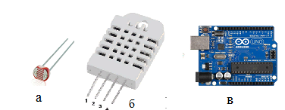
Рисунок 2 – Основные элементы (а – фоторезистор, б – датчик DHT22,
в – платформа Ардуино)
Датчик DHT22 предназначен для измерения температуры и влажности, измерения температуры (от -40°C до +80°C) и влажности (от 0 до 100%). Также он имеет цифровой выход (Single-bus), что увеличивает точность считывания. Схема подключения датчика DHT22 к платформе ArduinoUNO приведена на рис.3.
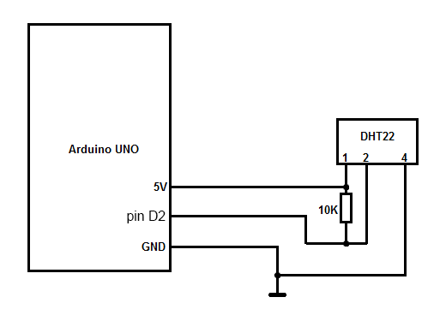
Рисунок 2 – Схема подключения DHT22 к платформе ArduinoUNO
Фоторезистор – компонент, меняющий сопротивление в зависимости от количества света, падающего на него. В полной темноте он имеет максимальное сопротивление 100-200 кОм, а по мере роста освещённости сопротивление уменьшается до десятков кОм.
На его основе создана схема, делителя напряжения, которая поставляет данные об уровне освещённости в виде аналогового сигнала на управляющую электронику.

1.3 Алгоритм работы устройства

После подключения устройства, на экране монитора компьютера будет выводиться данные о температуре, влажности и освещенности в теплице.
Основной режим работы устройства - это вывод температуры окружающей среды и следить за тем, что бы температура не выходила за рамки минимальной и максимальной уставки.
Температура минимальной была указана 21°С.
Температура максимальной была указана 24 °С.
Если датчик будет показывать температуру больше чем 24°С, загорится красный светодиод который будет указывать на то что воздух необходимо охладить. После этого включится вентилятор, который будет охлаждать воздух до оптимальной температуры. Если датчик покажет температуру меньше чем 21°С, загорится зеленый светодиод который будет указывать на то что воздух необходимо подогреть, после этого включится нагреватель который будет нагревать воздух до оптимальной температуры. Если же температура будет находится от 21°С до 24°С, светодиоды будут потушены.

Разработка структурной схемы устройства

Структурная схема устройства для регулятора параметров теплицы, изображена на рис.4 состоит из следующих блоков:
- CPU, платформа «Arduino»;
- датчик температуры и влажности;
- датчик освещенности;
- часы реального времени;
- вывод информации о состоянии параметров теплицы;
- согласующие устройства (управление обогревом, управление освещением);
- блок управления через радиоканал.
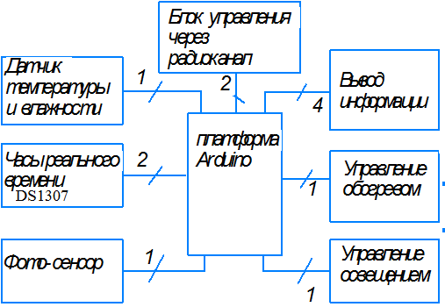
Рисунок 4 – Структурна схема системы управления параметрами теплицы
DS1307 – это модуль, который используется для отсчета времени. Он собран на основе микросхемы DS1307ZN, питание поступает от литиевой батарейки для реализации автономной работы в течение длительного промежутка времени. Батарея на плате крепится на обратной стороне. На модуле имеется микросхема AT24C32 – это энергонезависимая память EEPROM на 32 Кбайт. Обе микросхемы связаны между собой шиной I2C. DS1307 обладает низким энергопотреблением и содержит часы и календарь по 2100 год.
Модуль обладает следующими параметрами:
- питание – 5В;
- диапазон рабочих температур от -40С до 85С;
- 56 байт памяти;
- литиевая батарейка LIR2032;
- реализует 12-ти и 24-х часовые режимы;
- поддержка интерфейса I2C.
Модуль оправдано использовать в случаях, когда данные считываются довольно редко, с интервалом в неделю и более. Это позволяет экономить на питании, так как при бесперебойном использовании придется больше тратить напряжения, даже при наличии батарейки. Наличие памяти позволяет регистрировать различные параметры (например, измерение температуры) и считывать полученную информацию из модуля.
1.5 Разработка алгоритма работы
На микроконтроллер поступают данные в аналоговом виде от фоторезистора и в цифровом виде от датчика DHT22.
Далее происходит анализ и считывание реальных параметров с датчиков и их индикация на мониторе ПК.
Затем реальные значения будут сравниваться с первоначально заданными и, в зависимости от результата сравнения, МК будет приниматься решение о дальнейших действиях – включить обогрев, включить освещенность и тд. После проведения МК всех необходимых действий для контроля заданных параметров, цикл повторяется – снова считываются реальные значения с датчиков и сравниваются с заданными.
Уход за рассадой в теплице [2] состоит в поддержании оптимальной температуры и влажности воздуха и грунта. Для томатов, от посева до всхода рассады, температура рекомендуется в пределах 20–25⁰С, для огурцов соответственно 25–28 ⁰С.

1.6 Разработка системы освещения

Задача грамотно подобрать, насколько каждого света должно быть в общем спектре освещения, которое получают растения. Только таким образом можно рассчитывать на быстрый рост и хороший результат.
Оптимальное распределение спектров для двух самых популярных у нас овощей - огурца и помидора приведено в таблице 2.
Мы подобрали для освещения теплицы светодиоды в таком соотношении четыре красных один синий и один зеленый, рис.5.
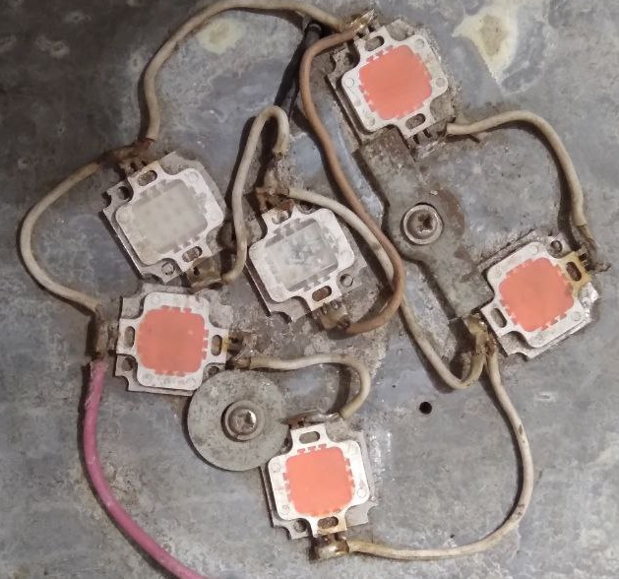
Рисунок 5 – Сборка светодиодов для освещения теплицы
Кроме правильно подобранного спектра, важную роль играет еще два параметра – время и ритм освещения.
Таблица 2 – Процентное соотношение света в общем спектре
Спектр | Огурец | Помидор
Красный R | 40% | 65%
Зеленый G | 40% | 15%
Синий B | 20% | 20%

При естественном солнце растения произрастали на улице. Солнце утром всходит, а вечером заходит. То есть естественная интенсивность освещения сначала постепенно растет, а во второй половине дня, достигнув своего пика, начинает падать. Мы планируем установить подобную естественному ритму освещение растений, фотоэлемент фиксирует освещенность утром, после включения дополнительного освещения вечером определим длительность ночной подсветки экспериментальным путем.

1.7 Разработка управляющей программы

Программирование микроконтроллера Arduino осуществляется на специальном программном обеспечении фирмы–изготовителя «Arduino software». Она состоит из встроенного редактора кода, области сообщений, консоли, панели инструментов часто используемых команд, а также нескольких меню (файл, правка, инструменты и др.)
В этой программной среде используется упрощенный язык C++, что делает её интуитивно понятным и простым в использовании. Программы, написанные в «Arduino software», называются скетчем. Существует также множество готовых библиотек для данной среды программирования, что облегчает процесс написания программ и работу с некоторыми устройствами. Сами библиотеки могут писать не только разработчики, но и пользователи «Arduino software».
Для загрузки программ и связи с микроконтроллером, среда разработки подключается непосредственно к аппаратной части платы.
Листинг программы приведен в приложении В.
Для подключения платы Arduino к ПК используется микросхема FTDI FT232RL. В процессе установки связи формируется эмулируемый последовательный COM-порт. Драйвера и всё необходимое программное обеспечение включено в пакет Arduino IDE.
Цифровой датчик влажности и температуры DHT22 который позволяет узнать параметры влажности и температуры в градусах Цельсия.
Получаем данные с помощью библиотеки “DHT.h” в виде чисел с плавающей точкой (float):
float h = dht.readHumidity(); // Снимаем показания влажности
float temperature = dht.readTemperature(); // Снимаем показания температур в градусах Цельсия
float hiF = dht.computeHeatIndex(dht.convertCtoF(temperature), h);// Формула индекса тепла
float hi = dht.convertFtoC(hiF);
Выходные данные: это логические сигналы HIGH, LOW для управления освещенностью
Физическое подключение платы Ардуино к компьютеру через USB кабель существует всегда. Среда Arduino IDE имеет монитор последовательного порта, позволяющий получать и посылать данные обмена с платой. Можно передать на компьютер любую информацию о состоянии программы и вывести ее на дисплей. в переводе UART это универсальный асинхронный приемопередатчик. Данные UART передаются последовательным кодом в следующем формате представленном на рис.6.
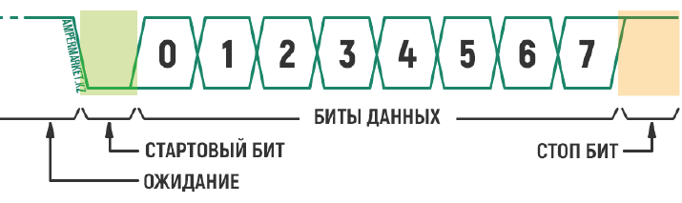
Рисунок 6 – Структура передачи данных последовательного кода

В классе Serial данные могут передаваться в двух форматах:
– как бинарный код;
– как ASCII символы.
Данные UART передаются последовательным кодом. Каждый бит передается за равные промежутки времени. Время передачи одного бита определяется скоростью передачи. Скорость передачи указывается в бодах (бит в секунду). Данные, которые были получены при настройке проекта, приведены в приложении Б.

ВЫВОД
В соответствие с поставленными задачами были получены следующие результаты:
- исследованы методы выращивания растений,
- отобраны наиболее подходящие компоненты для разработки системы: рассмотрена наиболее популярная платформа разработки Arduino Nano;
- изучены способы подключения датчиков и модулей;
- разработана программа обрабатывающая цифровые сигналы, аналоговые, а также сигналы, полученные по шине I2C. Рассмотрены некоторые тонкости подключения и эмуляции датчиков и дисплея.
Система слежения за параметрами теплицы имеет следующие параметры: преобразованное сопротивление фоторезистора больше 125 ед., то включить освещение теплицы, если температура воздуха в теплице больше 24С°, то отключить обогрев теплицы.
Анализируя поступающую информацию, МК определит, какие управляющие воздействия на исполнительные устройства технологического оборудования нужно осуществить для оптимального протекания процесса выращивания. Предполагаем создать программный выбор параметров теплицы для различных видов растений.
Уже имеется готовый макет автоматики и корпус теплицы с освещением.
Информация о параметрах теплицы привязана к датчику реального времени, поэтому мы можем контролировать параметры в течение определенного времени, которое можно задавать управляя программой. Разработано освещение, для растений, которое выдержано в определенных пропорциях уровня освещенности. Информацию о параметрах теплицы можно записывать на внешний носитель.
Дальнейшее развитие проекта будет сопровождаться возможностью вывода информации как на ПК, так и на ЖК-индикатор, также подключение внешних устройств автоматики: нагревателя, охладителя, системы полива и орошения. Предполагаем создать выбор параметров для различный видов растений.

СПИСОК ИСОЛЬЗОВАННЫХ ИНФОРМАЦИОННЫХ ИСТОЧНИКОВ
- Белов А.В. Самоучитель разработчика устройств на микроконтроллерах AVR.СПб.:Наука и Техника,2008. – 544с.:ил.
- Садоводство. В 3 ч.Ч. 1 / сост.: Е.Н. Габибова, В.К. Мухортова; Донской ГАУ. – Персиановский : Донской ГАУ, 2019 – 180 с.
- Климов В . В . Оборудование теплиц для подсобных и личных хозяйств. – М .: Энергоатомиздат , 1992 — 96 с.: ил .ISB N5-283-00697-2
- Робототехника[Электронный ресурс] – режим доступа: https://myrobot.ru/stepbystep/r_firstbot2.php

ПРИЛОЖЕНИЯ

Приложение А
Техническая документация проекта
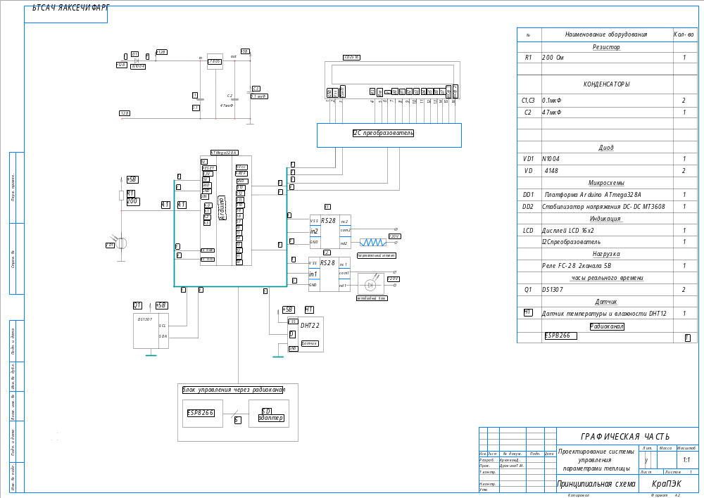
Перечень элементов и блоков проекта:
Платформа Arduino U; Кабель USB; Плата прототипирования;
Датчик температуры и влажности DHT22 – 1 шт;
Фоторезистор – 1 шт; Резистор 200Ом – 2 шт;
Реле на два канала.
Индикатор и преобразователь интерфейсаLCD в I2C
Часы реального времени

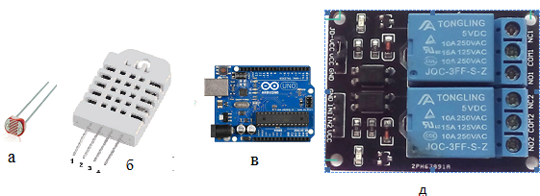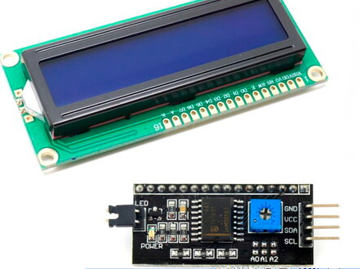

РисунокА.2 - Основные элементы (а - фоторезистор, б- DHT22, в -платформа Ардуино, д - реле на два канала

Приложение Б
Настройка работы схемы управления параметрами теплицы
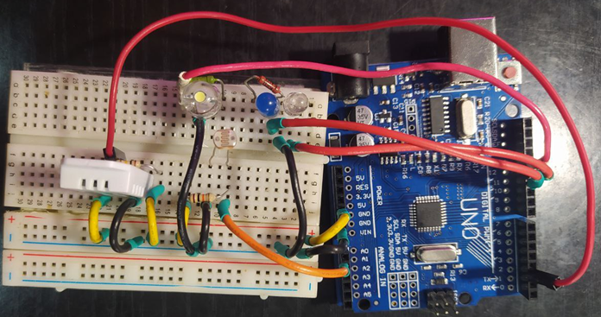
Рисунок Б-1
На рис.Б.1 Приведено процесс исследования программы для управления параметрами теплицы
Таблица Б.1 - Таблица данных о микроклимате в теплице

С помощью PLX-DAQ информация с 5 COM-порта вносится в Excel таблицу
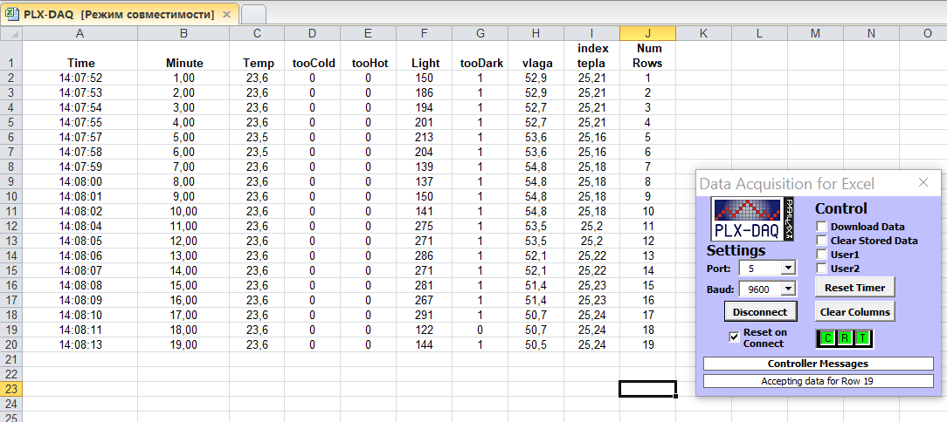
В таблице Б.1 приведены данные, которые в течение 19 минут фиксировали параметры булевых переменных, а именно tooCold (Холодно), tooHot (Жарко), tooDark (Темно) ,каждая переменная привязана к выходному модулю : подогрев , вентиляция и освещение. При единице логическая переменная включает свой модуль, при нуле соответственно выключает.

Приложение В
Листинг программы

//Подключение библиотек и объявление переменных//
#include <math.h>
#include "DHT.h"

#define DHTPIN 2 // what pin we're connected to
#define DHTTYPE DHT22 // DHT 22 (AM2302)
DHT dht(DHTPIN, DHTTYPE);

int minute = 0;
int row_excel = 0; // количество строк
//Настройка портов//
void setup()
{
Serial.begin(9600);
dht.begin();
Serial.println("CLEARDATA"); // очистка листа excel
Serial.println("LABEL, Time, Minute, Temp, tooCold, tooHot, Light, tooDark, vlaga, index tepla, Num Rows"); // Вывод заголовка столбцов на //последовательный порт
pinMode(13, OUTPUT); // Настраиваем пин 13 как выход
pinMode(12, OUTPUT); // Настраиваем пин 12 как выход
pinMode(11, OUTPUT); // Настраиваем пин 11 как выход
}
//Проверка и вычисления//
void loop()
{
int light = analogRead(A1); // Считываем аналоговое значение с пина A1
float h = dht.readHumidity();// Снимаем показания влажности
float temperature = dht.readTemperature();// Снимаем показания температур в градусах Цельсия
float hiF = dht.computeHeatIndex(dht.convertCtoF(temperature), h);// Формула индекса тепла
float hi = dht.convertFtoC(hiF);
bool tooDark = light > 125; // Переменная для проверки, слишком ли темно
bool tooCold = temperature < 23.0; // Переменная для проверки, слишком ли холодно
bool tooHot = temperature > 24.0; // Переменная для проверки, слишком ли жарко

//Действия в зависимости от значений//
if (tooDark)
{digitalWrite(13, HIGH);} // Если слишком темно, включаем светодиод на пине 13
else {digitalWrite(13, LOW);} // Иначе выключаем светодиод на пине 13

if (tooCold)
{digitalWrite(12, HIGH);} // Если слишком холодно, включаем светодиод на пине 12
else {digitalWrite(12, LOW);} // Иначе выключаем светодиод на пине 12

if (tooHot)
{digitalWrite(11, HIGH);} // Если слишком жарко, включаем светодиод на пине 11
else {digitalWrite(11, LOW);} // Иначе выключаем светодиод на пине 11

//Вывод информации и настройка задержки//
++minute; // Увеличиваем значение переменной minute на 1
++row_excel; // номер строки + 1
Serial.print("DATA,TIME,");
Serial.print(minute); // Выводим значение переменной minute на последовательный //порт
Продолжение приложения В
Листинг программы

Serial.print(","); // Делаем отступ
Serial.print(temperature); // Выводим значение переменной temperature на //последовательный порт
Serial.print(",");
Serial.print(tooCold); // Выводим значение переменной tooCold, чтобы понять когда //включается/выключается подогрев, который имитирует красный светодиод
Serial.print(",");
Serial.print(tooHot); // Выводим значение переменной tooCold, чтобы понять когда //включается/выключается подогрев, который имитирует красный светодиод
Serial.print(",");
Serial.print(light); // Выводим значение переменной light на последовательный порт с //переводом строки
Serial.print(",");
Serial.print(tooDark); // Выводим значение переменной tooDark, чтобы понять когда //включается/выключается освещение
Serial.print(",");
Serial.print(h); // Выводим значение переменной h(влажность)
Serial.print(",");
Serial.print(hi); // Выводим значение переменной hi(формула индекса тепла)
Serial.print(",");
Serial.println(row_excel); // Выводим значение переменной tooDark, чтобы понять когда //включается/выключается освещение

if (row_excel > 29){
row_excel = 0;
Serial.println("CLEARDATA");
Serial.println("ROW,SET,2");
}

delay(1000); // Задержка в 1 секунду

}

Приложение Г
Проект внешнего вида теплицы
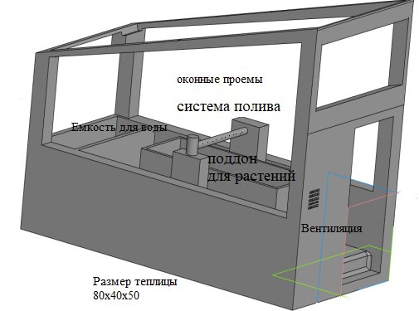

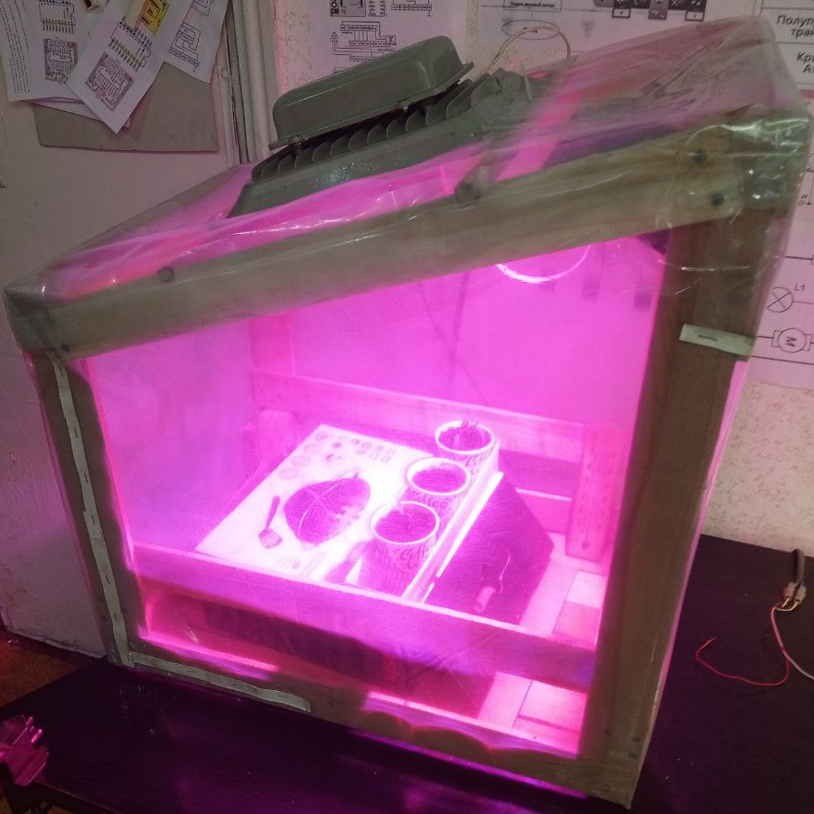

Приложение Д
Алгоритм работы теплицы
